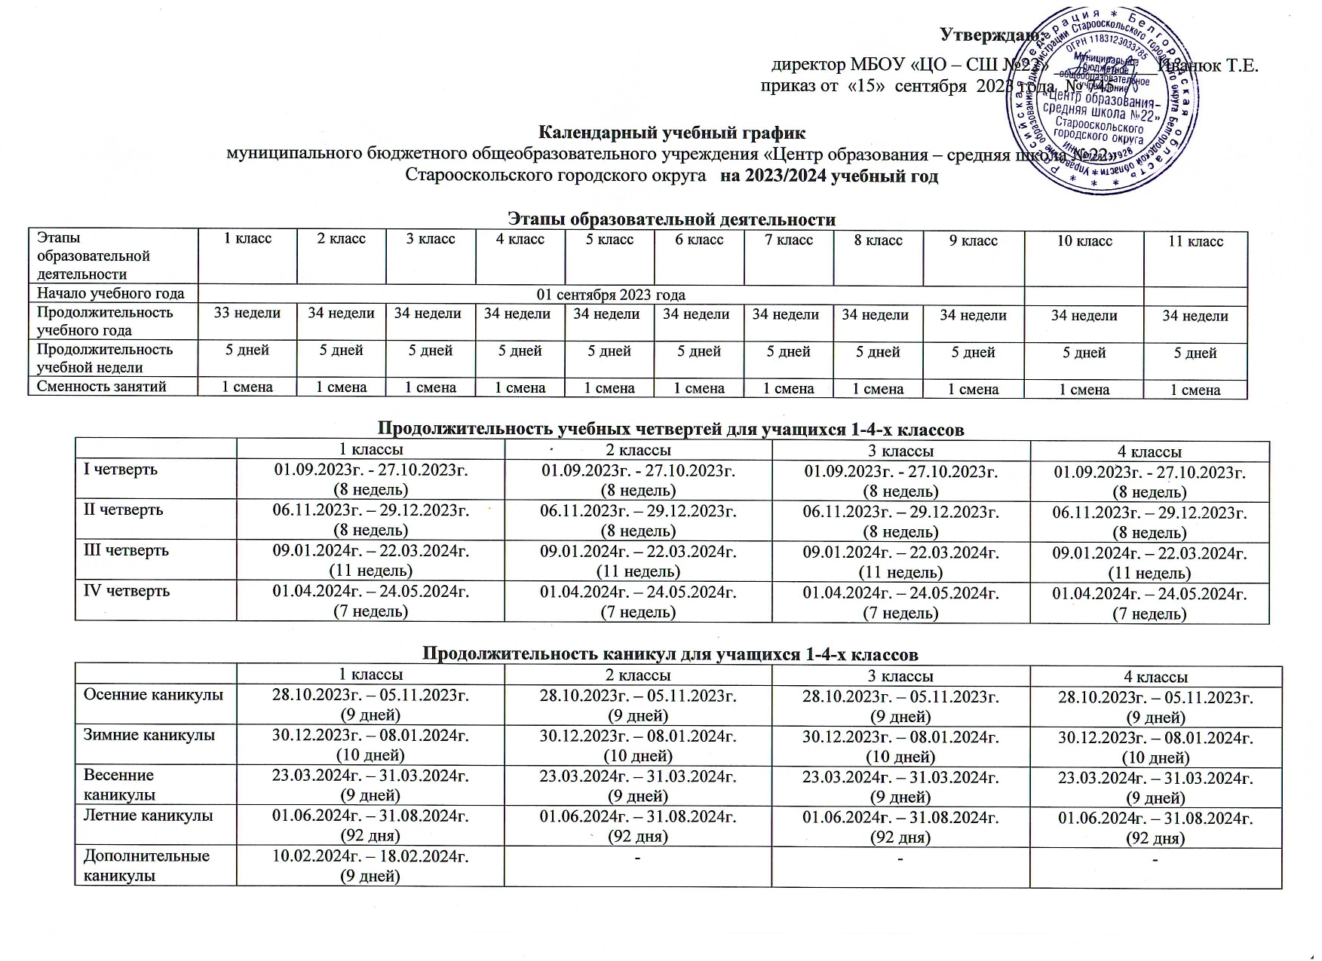

Продолжительность учебных четвертей для учащихся 5-9-х классов

 | 5 классы | 6 классы | 7 классы | 8 классы | 9 классы
I четверть | 01.09.2023г. - 27.10.2023г.  (8 недель) | 01.09.2023г. - 27.10.2023г.  (8 недель) | 01.09.2023г. - 27.10.2023г.  (8 недель) | 01.09.2023г. - 27.10.2023г.  (8 недель) | 01.09.2023г. - 27.10.2023г.  (8 недель)
II четверть | 06.11.2023г. – 29.12.2023г.  (8 недель) | 06.11.2023г. – 29.12.2023г.  (8 недель) | 06.11.2023г. – 29.12.2023г.  (8 недель) | 06.11.2023г. – 29.12.2023г.  (8 недель) | 06.11.2023г. – 29.12.2023г.  (8 недель)
III четверть | 09.01.2024г. – 22.03.2024г.  (11 недель) | 09.01.2024г. – 22.03.2024г.  (11 недель) | 09.01.2024г. – 22.03.2024г.  (11 недель) | 09.01.2024г. – 22.03.2024г.  (11 недель) | 09.01.2024г. – 22.03.2024г.  (11 недель)
IV четверть | 01.04.2024г. – 24.05.2024г.  (7 недель) | 01.04.2024г. – 24.05.2024г.  (7 недель) | 01.04.2024г. – 24.05.2024г.  (7 недель) | 01.04.2024г. – 24.05.2024г.  (7 недель) | 01.04.2024г. – 24.05.2024г.  (7 недель)

Продолжительность каникул для учащихся 5-9-х классов

 | 5 классы | 6 классы | 7 классы | 8 классы | 9 классы
Осенние каникулы | 28.10.2023г. – 05.11.2023г.  (9 дней) | 28.10.2023г. – 05.11.2023г.  (9 дней) | 28.10.2023г. – 05.11.2023г.  (9 дней) | 28.10.2023г. – 05.11.2023г.  (9 дней) | 28.10.2023г. – 05.11.2023г.  (9 дней)
Зимние  каникулы | 30.12.2023г. – 08.01.2024г.  (10 дней) | 30.12.2023г. – 08.01.2024г.  (10 дней) | 30.12.2023г. – 08.01.2024г.  (10 дней) | 30.12.2023г. – 08.01.2024г.  (10 дней) | 30.12.2023г. – 08.01.2024г.  (10 дней)
Весенние каникулы | 23.03.2024г. – 31.03.2024г.  (9 дней) | 23.03.2024г. – 31.03.2024г.  (9 дней) | 23.03.2024г. – 31.03.2024г.  (9 дней) | 23.03.2024г. – 31.03.2024г.  (9 дней) | 23.03.2024г. – 31.03.2024г.  (9 дней)
Летние  каникулы | 01.06.2024г. – 31.08.2024г.  (92 дня) | 01.06.2024г. – 31.08.2024г.  (92 дня) | 01.06.2024г. – 31.08.2024г.  (92 дня) | 01.06.2024г. – 31.08.2024г.  (92 дня) | 01.06.2024г. – 31.08.2024г.  (92 дня)

Продолжительность полугодий для учащихся 10-11-х классов

 |  | 10 классы | 11 классы
I полугодие | I четверть | 01.09.2023г. - 27.10.2023г.  (8 недель) | 01.09.2023г. - 27.10.2023г.  (8 недель)
 | II четверть | 06.11.2023г. – 29.12.2023г.  (8 недель) | 06.11.2023г. – 29.12.2023г.  (8 недель)
II полугодие | III четверть | 09.01.2024г. – 22.03.2024г.  (11 недель) | 09.01.2024г. – 22.03.2024г.  (11 недель)
 | IV четверть | 01.04.2024г. – 24.05.2024г.  (7 недель) | 01.04.2024г. – 24.05.2024г.  (7 недель)

Продолжительность каникул для учащихся 10-11-х классов

 | 10 классы | 11 классы
Осенние каникулы | 28.10.2023г. – 05.11.2023г.  (9 дней) | 28.10.2023г. – 05.11.2023г.  (9 дней)
Зимние каникулы | 30.12.2023г. – 08.01.2024г.  (10 дней) | 30.12.2023г. – 08.01.2024г.  (10 дней)
Весенние каникулы | 23.03.2024г. – 31.03.2024г.  (9 дней) | 23.03.2024г. – 31.03.2024г.  (9 дней)
Летние каникулы | 01.06.2024г. – 31.08.2024г.  (92 дня)

Организация промежуточной и государственной итоговой аттестации

Разделы календарного учебного графика | Классы  (параллель) | Сроки проведения | Основание
Проведение промежуточной годовой аттестации в 1-8-х, 10-х классах | 1 классы  2 – 8 классы | с 13 по 17 мая 2024 года  с 13 по 17 мая 2024 года | Проведение промежуточной аттестации в 1-8,10 классах осуществляется в соответствии с Положением о периодичности и порядке проведения текущего контроля, промежуточной аттестации учащихся муниципального бюджетного общеобразовательного учреждения «Центр образования – средняя школа № 22» Старооскольского городского округа
 | 10 классы | с 13 по 17 мая 2024 года
Проведение государственной итоговой аттестации  в 9-х, 11-х классах | 9,11 классы | Проведение государственной итоговой аттестации в 9-х, 11-х классах осуществляется в соответствии с приказами Министерства просвещения Российской Федерации и Федеральной службы по надзору в сфере образования и науки; приказами министерства образования Белгородской области.
Проведение учебных  полевых сборов | 10 классы (юноши) | Проведение учебных полевых сборов осуществляется в соответствии с приказом управления образования администрации Старооскольского городского округа.
Проведение выпускных вечеров | 11 класс | В соответствии с приказом министерства образования Белгородской области.

